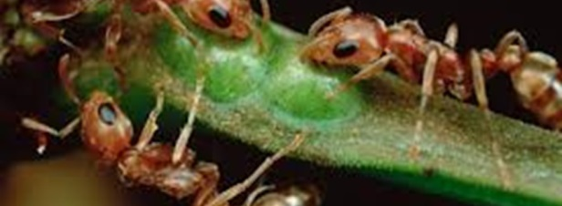

Les fourmis sont contaminées par les phtalates
http://www.abeilles-et-fourmis.com/actualites/les-fourmis-sont-contaminees-par-les-phtalates.html
Actualités
Un milligramme de phtalates par kilo de fourmi vivante
Utilisés pour ramollir les plastiques, les phtalates se retrouvent dans l'atmosphère sous forme de particules qui sont absorbées par les insectes à travers leur cuticule.
La surprise a été totale à l'Institut de recherche sur la biologie de l'insecte de Tours (Indre-et-Loire). En effet, là-bas, les scientifiques étudient l'écologie des fourmis mais pas leur exposition à la pollution. «Nous avons été sidérés de découvrir un peu par hasard que ces insectes sont tous contaminés par les phtalates», reconnaît Alain Lenoir, professeur émérite. Ces molécules produites par l'industrie entrent dans la composition des plastiques pour les rendre flexibles et leur donner une forme. Or, elles sont présentes dans les fourmis du monde entier. «Dans les forêts tropicales, dans le désert marocain, en montagne ou dans les endroits les plus éloignés de toute activité humaine», ajoute le chercheur.

Un milligramme de phtalates par kilo de fourmi vivante
Du coup, Alain Lenoir et plusieurs de ses collègues ont publié leurs observations dans la revue The Science of the Total Environment (15 décembre 2012). Ils se demandent notamment si les fourmis ne pourraient pas constituer de bons indicateurs pour la pollution atmosphérique. Chez ces insectes sociaux, la communication chimique joue en effet un rôle très important et leur cuticule (l'épiderme qui couvre le corps de l'insecte) est très absorbante, notamment au niveau de l'abdomen. Elle laisse passer les molécules qui s'y déposent en surface et relargue aussi facilement vers l'extérieur les substances produites par l'animal.
Les échanges avec le milieu via la cuticule sont constants et rapides. Les chercheurs de Tours ont constaté qu'il suffit de poser quelques instants une fourmi sur la plate-forme en plastique d'un microscope pour qu'elle «se charge» en phtalates. À l'inverse, des fourmis enfermées pendant plusieurs semaines dans un pot où l'air a été filtré n'ont plus aucune trace de phtalates à l'intérieur de leur organisme.
Les niveaux de contamination sont en général très faibles: autour de 5 nanogrammes (ng) par individu (1 ng = 1 milliardième de gramme), soit environ 1 milligramme par kg de fourmi vivante.
Les phtalates sont des perturbateurs endocriniens. Plusieurs études ont montré qu'ils réduisent la fertilité chez les rongeurs, ce qui a suscité beaucoup d'interrogations sur leur toxicité, notamment chez l'homme. Leur utilisation a été interdite dans les jouets et certains autres objets destinés aux jeunes enfants.
Quel est leur impact sur les petits insectes? Personne ne s'est encore posé la question. Alain Lenoir va prendre contact avec le laboratoire de l'Institut national de recherche et de sécurité (INRS) basé à Nancy, qui étudie l'impact des phtalates sur les salariés des industries qui les manipulent. «Les fourmis sont très résistantes. Elles parviennent à se détoxifier de substances aussi nocives que les métaux lourds, voire l'arsenic», souligne le chercheur qui admet que, s'il avait plus de moyens, il chercherait la présence d'autres polluants. «Je ne suis pas étonnée que les fourmis soient contaminées par les phtalates. En Europe, en Amérique et en Asie, il y en a partout, dans l'air intérieur des habitations aussi bien que dans l'eau des rivières», affirme Anne-Marie Saillenfait, de l'INRS. Leur omniprésence s'explique par le fait qu'ils sont libérés sous forme de particules dans l'atmosphère. Contrairement à ce que leur apparence extérieure plutôt lisse laisse supposer, les plastiques se dégradent soit par simple contact, soit sous l'effet de la lumière ou de la chaleur.
article paru sur LE FIGARO - article de YVES MISEREY

